**Школьный образовательный туристский маршрут**

**«Музей деревни. Казачье подворье»**

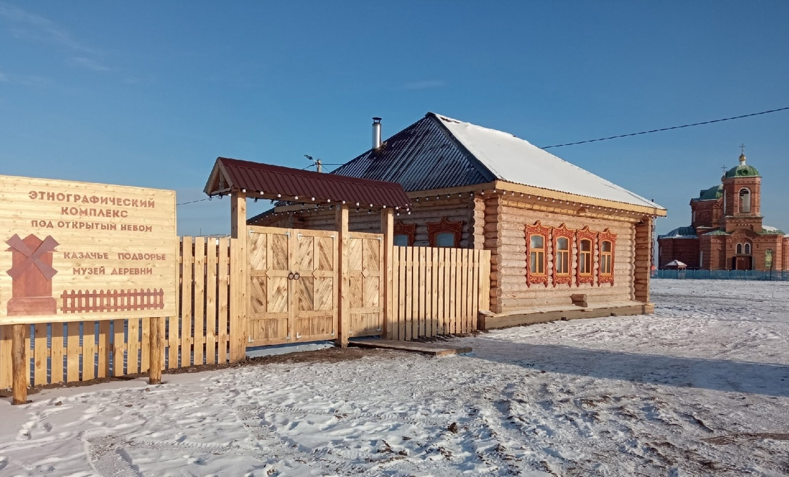

|  |  |
| --- | --- |
| Описание маршрута | |
| Название школьного образовательного туристского маршрута | Образовательный туристский маршрут «Музей деревни. Казачье подворье» |
| Целевая аудитория | Обучающиеся с 1 - 11 класс |
| Ключевые направления | #ярмарка «Михайловский торжок#Новогодняя ярмарка#праздник «Широкая Масленица# Туристический маршрут |
| Возможная интеграция в образовательные программы | Маршрут направлен на повышение культурного и образовательного уровня детей, их знаний о истории, природе и культуре Курганской области.  Дополнительные общеобразовательные программы туристско-краеведческой, художественной направленностей |
| Доступность для детей с ОВЗ | Доступен для детей с ОВЗ в составе смешанных групп (сопровождающие учителя) |
| Сезонность | Круглогодичный (запись на экскурсии) |
| Продолжительность маршрута | 1 день (10:00-17:00) |
| Населенные пункты маршрута и (или) ключевые объекты (точки) маршрута | Переезд автобусом от г. Курган - до с. Рычково Белозерского МО |
| Цели маршрута | Создать творческую площадку для успешной передачи знаний и опыта женских традиционных народных ремесел детям и подрастающему поколению |
| Образовательные задачи маршрута | - создать творческое пространство "Нити времен" на базе Этнографического комплекса "Музей деревни. Казачье подворье»;  - организовать проведение информационной кампании для популяризации проекта по традиционным женским народным видам рукоделия и ремеслам Зауралья;  - организовать проведение информационной кампании для популяризации проекта по традиционным женским народным видам рукоделия и ремеслам Зауралья. |
| Программа маршрута | Во время экскурсии обучающиеся посетят Казачью усадьбу: в доме расскажут о быте, о традициях в семье казака, о жизни, о занятиях женщины, о занятиях мужчин, об интерьере доме.  Для обучающихся проведут экскурсию в музей зауральской деревни под открытым небом.  Предусмотрены игры на свежем воздухе. |
| Карта маршрута |  |
| УМК | Комплекс: «Музей деревни Казачье подворье»  <https://tourism-kurgan.ru/> |
| Дополнительные условия | Ссылка на сообщество <https://vk.com/kazachepodvore45> |